Приглашаем принять активное участие в мероприятиях Центра "Молодые таланты"

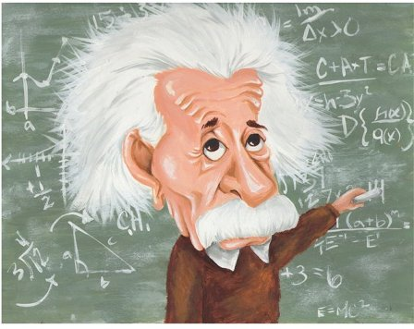 | Дистанционная викторина «Занимательная физика» (https://vk.com/event193359969);
Интеллектуально-познавательная игра для учащихся 1-4 классов «Думкин и Затейкин в мире наук» (https://vk.com/event193360031); |  |  | 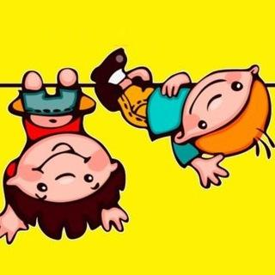
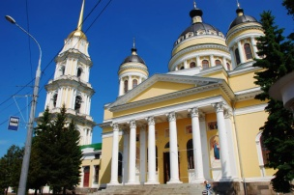  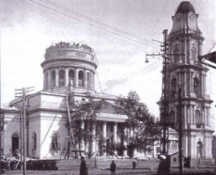 | Образовательная игра «Знатоки истории Рыбинска» (https://sway.office.com/Ve0v0jmNg0mVNJo0?ref=Link);
Математический кроссворд (https://vk.com/event193365625). |  | 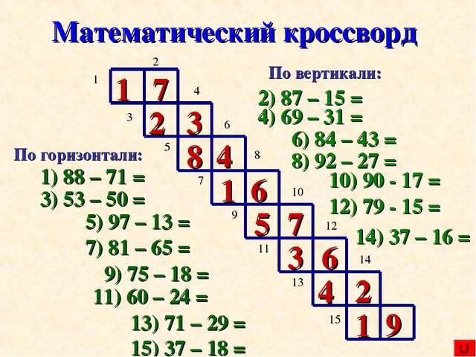
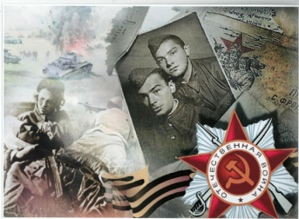 | - Конкурс эссе "Семейная память о Великой войне" - для учащихся 7-18 лет (https://vk.com/event193275403).
Продолжаем online консультации для детей и педагогов

